______________________

Au cœur de la Presse et du Journalisme

Rencontre avec Thierry BIRRER

_____________________

Connaître le métier
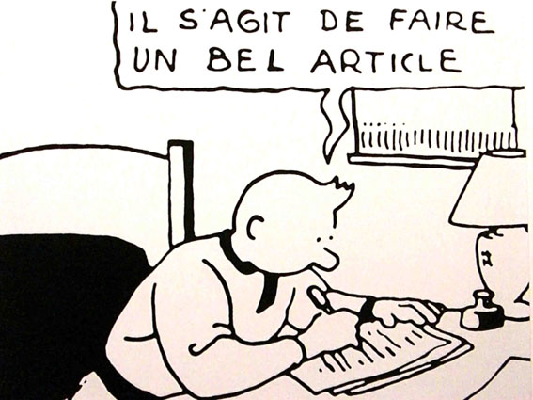
Que dire de plus sur le métier de la presse et du journalisme si ce n’est que c’est un métier qui requiert beaucoup de curiosité ainsi qu’une bonne dose de courage selon les différents types de journalisme.Le journalisme est un métier intéressent en ce qui concerne la récolte de diverses informations sur des sujets aussi variés. Le véritable but d’un journaliste est de rechercher, enquêter pour mieux construire son article ou son reportage afin de véritablement informer son lecteur. Nombreuses sont les qualités qu’il doit posséder selon le domaine qu’il exerce, puisqu’il peut être confronté à divers problèmes en relations avec la personne questionnée ou encore le sujet de l’interview.

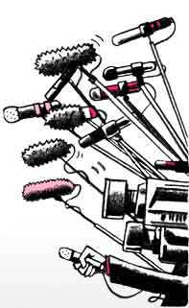
Les journalistes

Il existe plusieurs sortes de journalistes et donc de sources d’informations, tel que la télévision, le journal papier et/ou numérique (dont les réseaux sociaux) et la radio. Le danger dépend du domaine dans lequel le journaliste exerce. Un journaliste local ne sera pas face au danger comme un reporter en zone de guerre ou un correspondant permanent, puisque ces derniers peuvent se retrouver en terres hostiles.

Du papier aux médias

Passer du papier aux médias pourrait être une bonne idée si seulement la presse écrite était aussi utilisée qu’au temps ou la télévision, la radio, les jounaux numériques ou encore les réseaux sociaux n’existaient pas. Effectivement, on peut remarquer que ces dernières années les médias ont pris le dessus vis-à-vis de la presse, puisque les publicitaires, ou encore annonceurs, investissent de plus en plus dans les médias et de moins en moins dans la presse écrite. Bien sûr ce ne sont que des chiffres : la presse écrite reste tout de même importante, et malgré la forte hausse de l’audiance des médias, la communication des informations reste tout autant présente.

La presse : Choisir au hasard ?

Chaque journaux, qu’ils soient papier, numérique ou encore audio, sont différents puisqu’ils transmettent une information mais sous un point de vu varié par rapport aux partis qu’il défend. En disant « parti » je parle bien évidemment de celles étant politiques, par exemple : la droite ou encore la gauche.

